Grid de Bootstrap

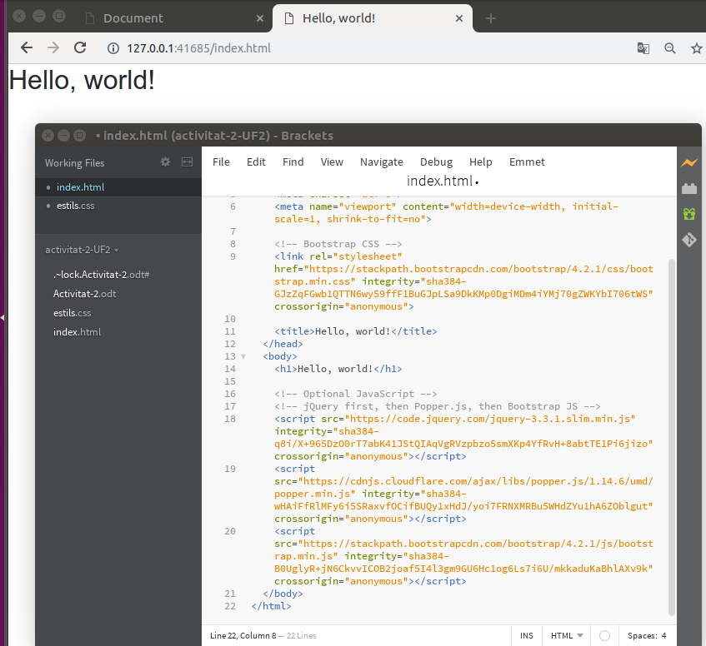

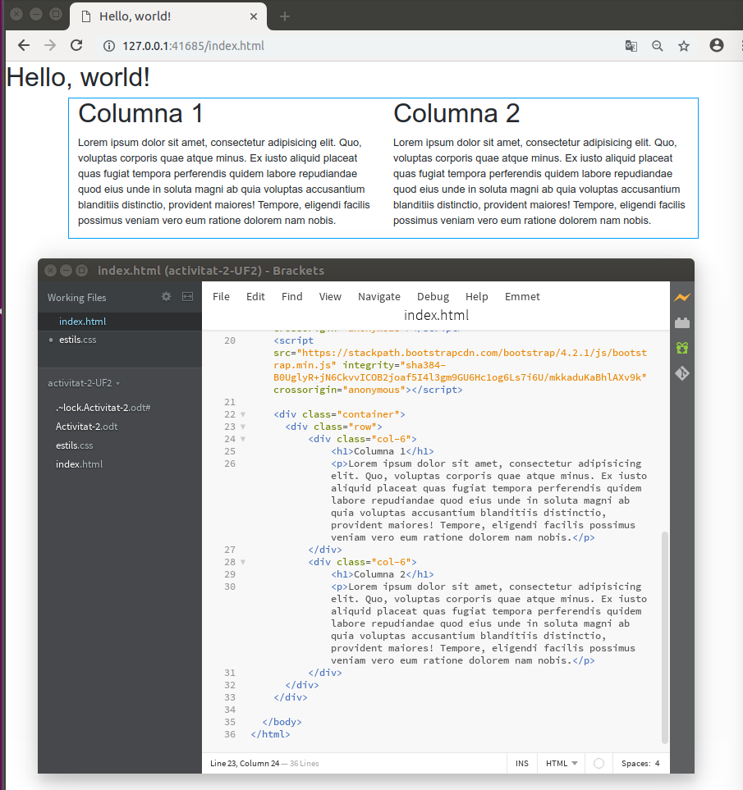

Grid automàtic

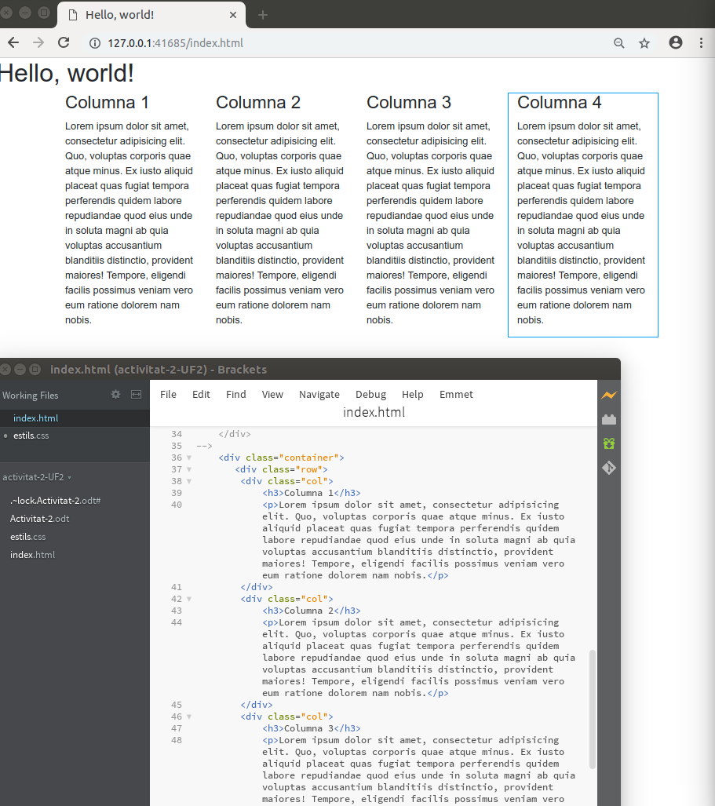

Grid responsive

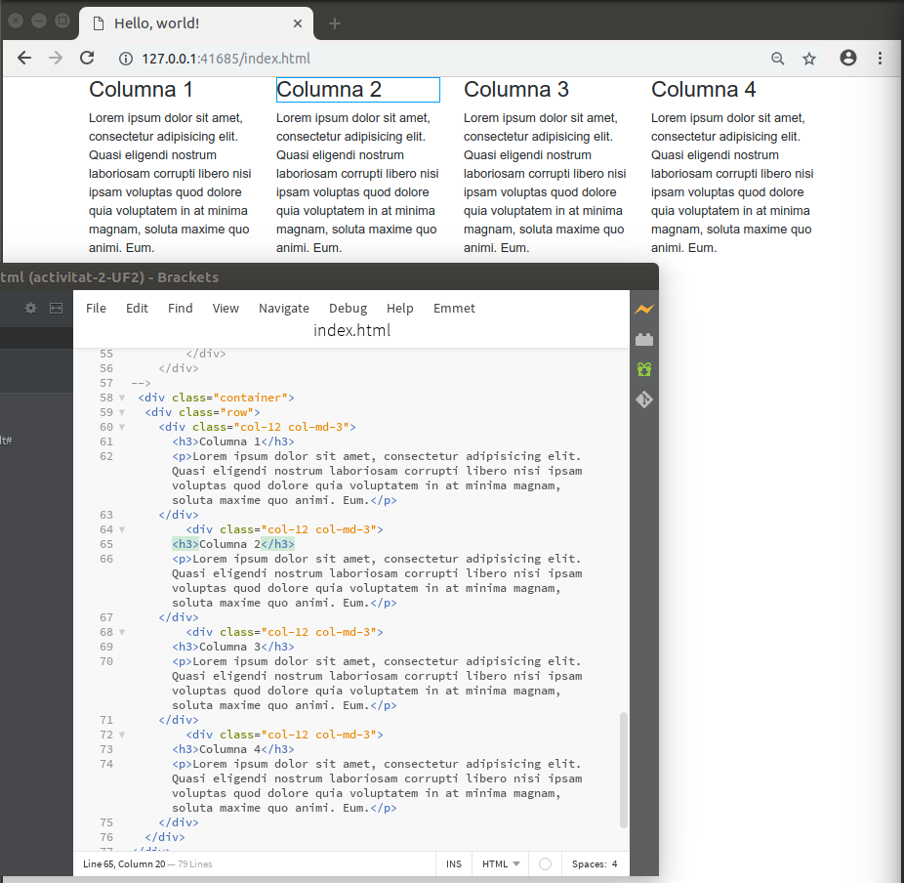

Alineament del Grid

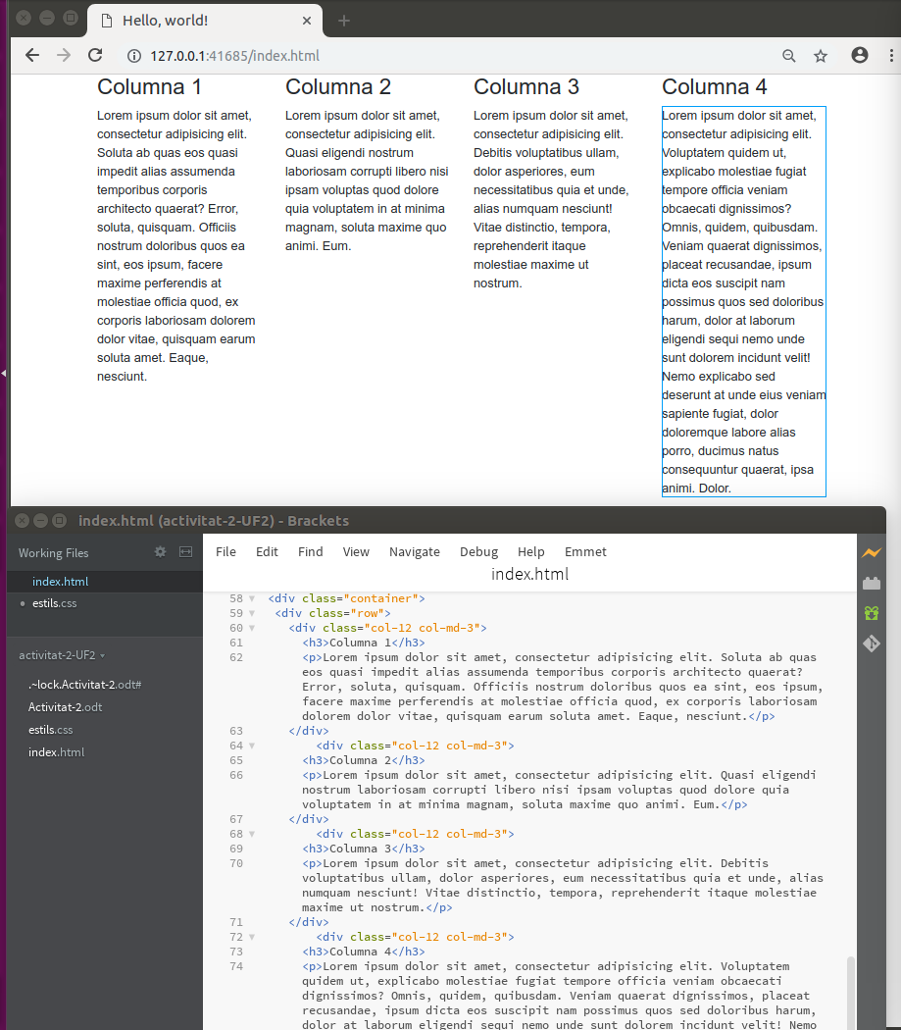

Possiblement, pel dissen y, voldríem que aquests paràgrafs més curts estiguessin centrats. Per fer-ho apliquem classes de Bootstrap als div que és pare de tots ells (i que té la classe row) associades amb Flex:
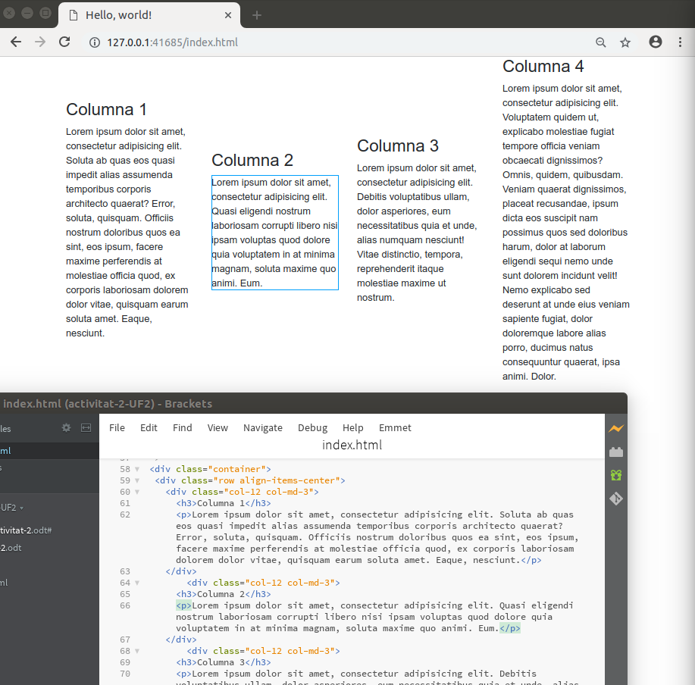

En el cas anterior hem afegit el «align-items-center» per tal de centrar tots els elements fills del div
amb la classe row, però potser només necessitem centrar un dels divs. Per això, farem servir sobre
l’element que volem alinear la classe «align-self-center»:
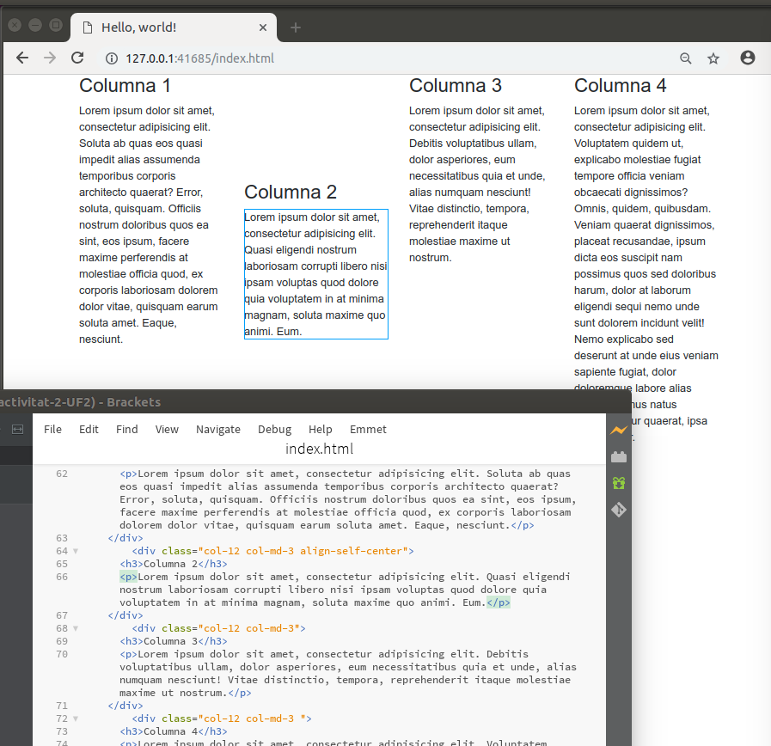

Imaginem ara que modifiquem la mida de les columnes de «col-md-3» a «col-md-2». Com que
tenim 4 columnes i totes 4 sumen 8 espais, ens quedaran 4 espais disponibles a la dreta de la
pantalla. Comprova-ho

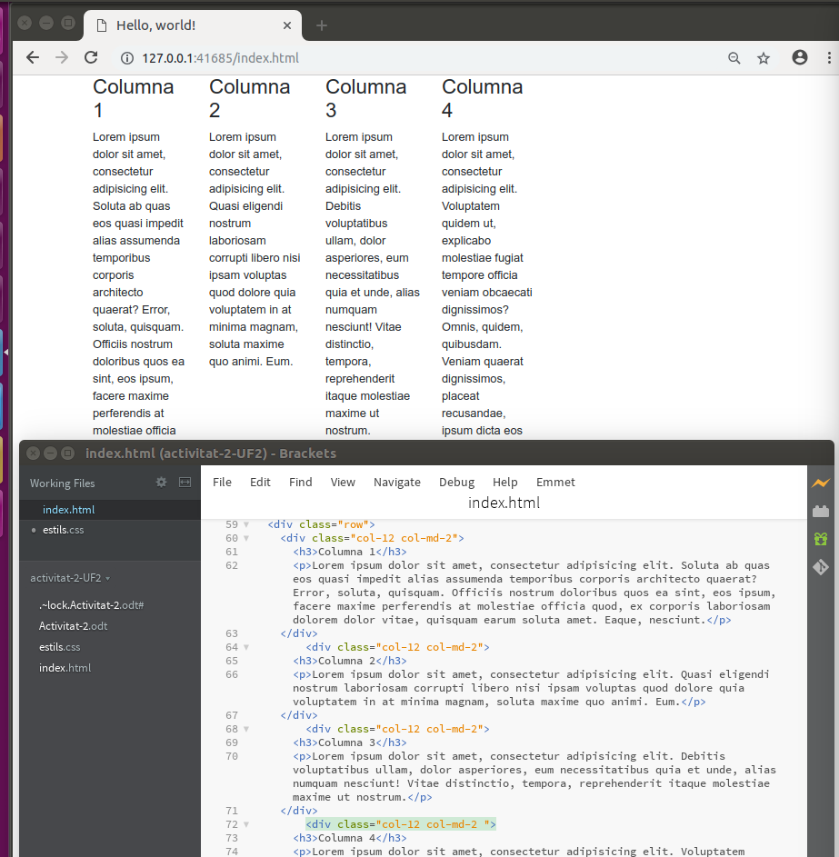

Podem distribuir de forma més equitativa les diferents columnes aplicant una cl
asse de Bootstrap relacionada amb flex, aplicant al contenidor pare (classe row) justify-content around:
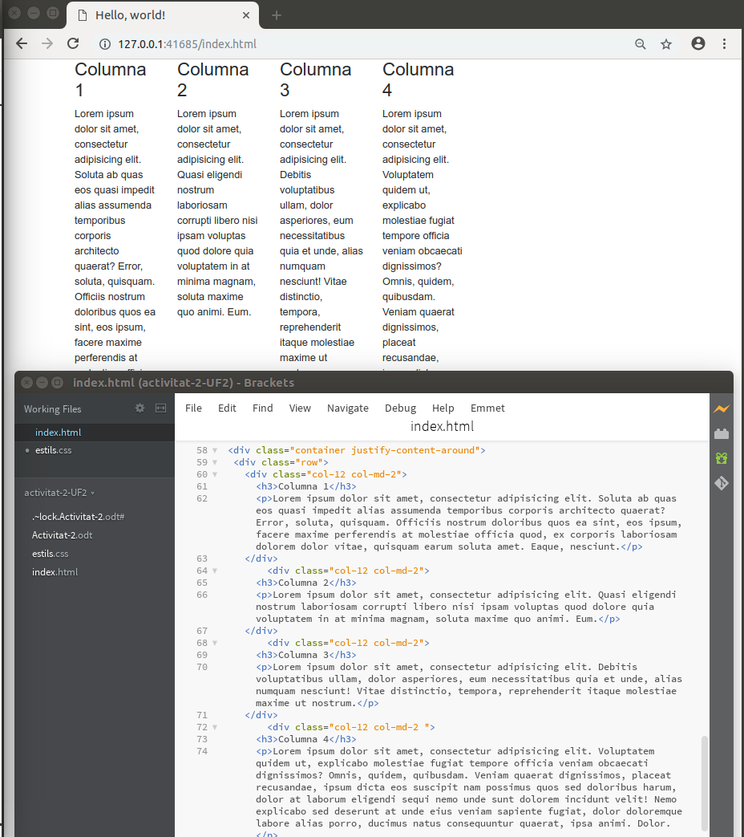

Podem distribuir de forma més equitativa les diferents columnes aplicant una cl
asse de Bootstrap relacionada amb flex, aplicant al contenidor pare (classe row) justify-content around: És a dir, podem distribuir el grid de forma molt còmode. Ja no és necessari tocar el css, i
implementar les diferents línies que necessitàvem per fer-ho. A la següent url teniu tots els paràmetres amb els que podreu jugar
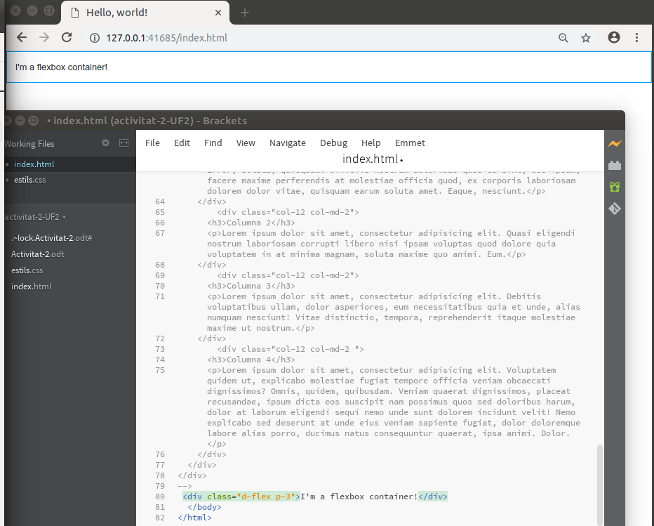

Marging i Padding
